Сотрудничество с вузами
Анализ взаимодействия с учреждениями профессионального образования
В течение года школа активно взаимодействовала с Московским Госудаственным Областным Университетом, Технологическим Университетом г.о.Королев, Российским Университетом Кооперации, Московским Государственным Техническим Университетом имени Н.Э. Баумана, Московским Городским Областным Университетом, Московским Финансово-промышленным Университетом «Синергия», МГОТУ, Академией ФСБ, Техникумом имени С.П. Королева.
Сотрудники университетов и институтов посещали школу, общались с выпускниками, проводили мероприятия в рамках профориентации. Для родителей обучающихся 9-х классов было организовано общешкольное родительское собрание с представителями Техникума имени С.П. Королева на тему «Профориентация для обучающихся».
6 сентября состоялось общешкольное родительское собрание по проекту по ранней профессиональной ориентации обучающихся 6-10 классов.
В рамках профессиональной ориентации учеников обучающиеся 11 А класса 14 октября приняли участие во встрече с начальником отдела по профориентационной работе с абитуриентами и студентами Джофаровой Г.С. с выпускниками школ мкр.Юбилейный по вопросам целевого поступления в МГОУ
28 ноября состоялось общегородское родительское собрание с представителями Технологического университета, в котором приняли участие родители обучающихся 9, 11 классов нашей школы.
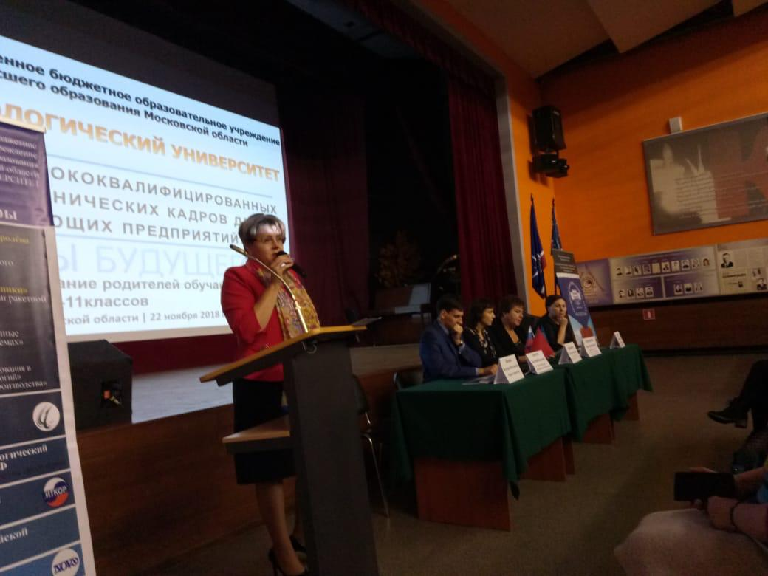
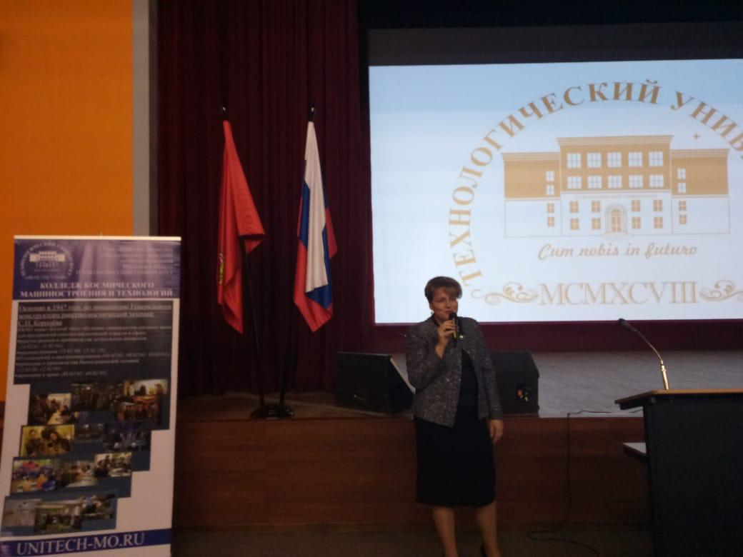
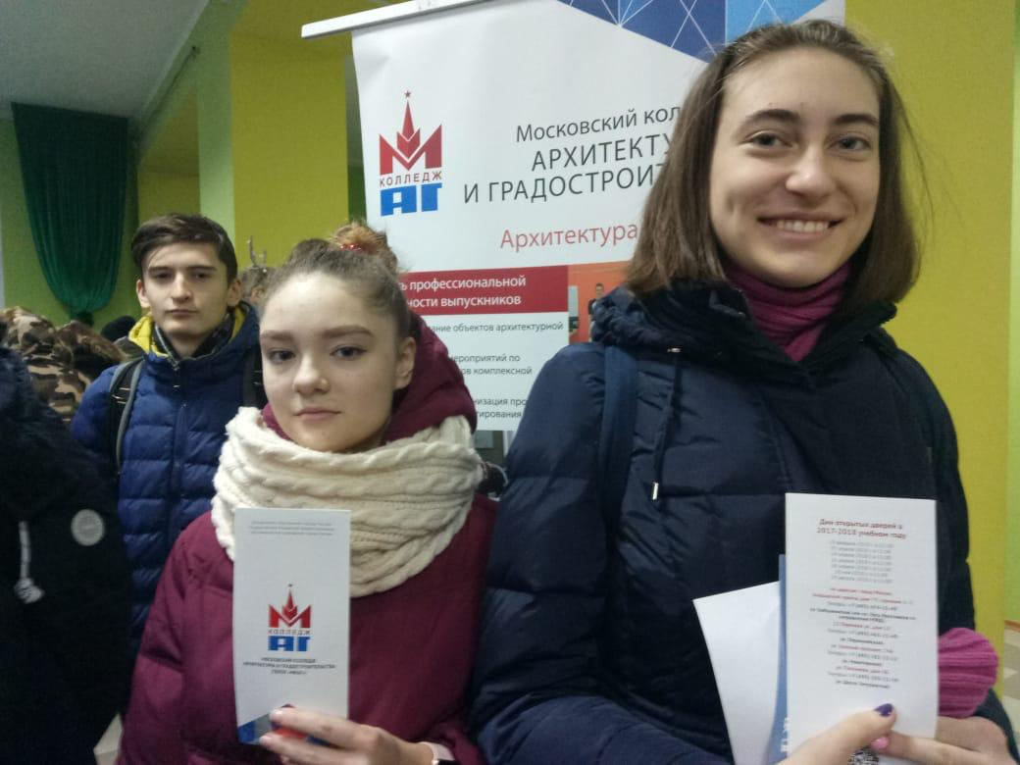
Ярмарка профессий
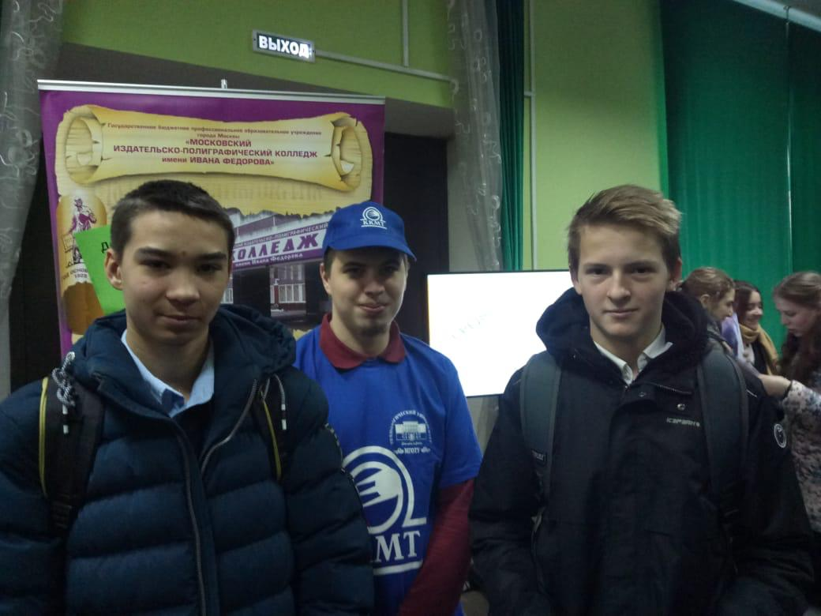
Договор № К14-С-40 от 06.03.2019 "О сотрудничестве в области образовательной деятельности"

